Les Vingtièmes Rugissants (mode)
Données en partie tirées du Manuel de l'Investigateur

Données générales
C'est l'Age du Jazz (Louis Armstrong), l'époque de la jeunesse flamboyante.
Henry Ford sort la voiture du travailleur : la Ford T.
Joséphine Baker et les Marx Brothers attirent les foules.
Les routes commencent à couvrir l'Amérique, la radio se développe. Les appareils électriques arrivent bien qu'on les branche encore sur les douilles des ampoules.
Les villes montent vers le ciel avec les gratte-ciel. C'est la montée des prix dans l'immobilier.
Distractions
On danse le Charleston et le shimmy dans des marathons de danse. On joue au mahjong, aux mots croisés. On va voir Buster Keaton, Charlie Chaplin et Douglas Fairbanks au cinéma (qui deviendra parlant en 1927). On assiste aux acrobaties aériennes d'anciens pilotes de la guerre et aux événnements sportifs.
On écoute des disques sur des phonographes.
Prohibition
Al (Alphonse) Capone échange des coups de feu avec J.Edgar Hoover et Elliot Ness durant la prohibition, suite au 18ème amendement.
Mais la majeur partie des gens ne le respecte pas. Les frontières deviennent des passoires. Les speakeasy sont finalement des bars très connus.
Les grands profits découlant de la contre-bande font devenir les petits bandits des gros malfrats. La corruption redouble.
Croissance
La bourse qui grimpe fait rêver d'être millionaire.
C'est le début des syndicats et de l'agitation sociale : émeutes, grèves,... car tout le monde ne bénéficie pas de la croissance générale.
Le Ku Klux Klan refait son apparition.

Vêtements
La Femme
Les femmes acquièrent le droit de vote et se changent en "flapper" : libre, maquillée, elles ont quitté le corset pour le soutien-gorge, coupé leurs cheveux plus court à la garçonne, elles trainent au Cotton Club.
La silhouète est mince, la taille à peine marquée. Les robes montent jusqu'à sous le genou, mais surtout pour les flappers. Les bras se montrent.
La mode est au chapeau-cloche de feutre ; les escarpins remplacent les bottines. Le sac à main s'agrandit.
En soirée, contrairement au sobre de la journée, les robes scintillent (perles et franges), les nuques sont échancrées et les décolletés plongent, relevés par de grands colliers de perle.
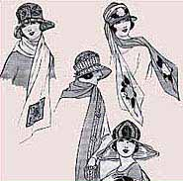 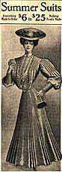
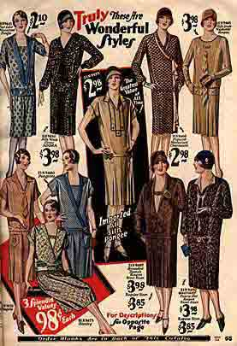
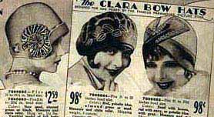
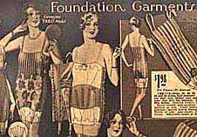
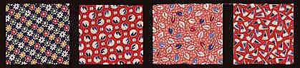
Et puis quelques tissus
L'homme
Le costume d'affaire devient la tenue habituelle de l'employé : costume, chaussures et chaussettes sombres avec chemise blanche et cravate. Le pantalon est maintenu par des bretelles. Les chemises ont un col et des manchettes détachables. La canne est présente, et les gentlemen porte chapeau et gants.
En soirée, le smoking se porte avec une chemise sans amidon et un gilet brodé ou avec une large ceinture d'étoffe.
En plus décontracté, des couleurs plus claires arrivent. La veste de toile blanche, les pantalons en flanelle sont accompagnés de canotiers et panamas.
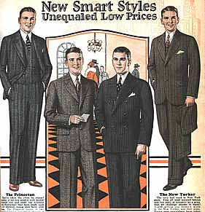
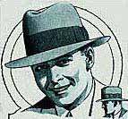

Le couple
Décontractés, la femme porte le tricot sans manches et le soir le pyjama, l'homme porte la ceinture, le chandail ou la chemisette, le soir le peignoir rayé.
